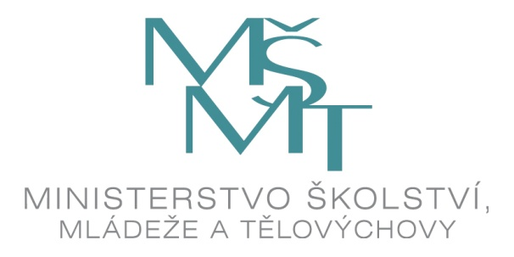

Formulář žádosti o stipendium

Vyplňte prosím strojopisem nebo hůlkovým písmem a odevzdejte ve dvojím vyhotovení.

Akademický rok | 202 – 202 | Foto
Délka studijního/výzkumného pobytu (v měsících)
Termín | od do

Osobní údaje žadatele/žadatelky
Příjmení |  |  | Křestní jméno
Akademický titul (tituly) a hodnost (hodnosti)

Pohlaví |  |  | Datum a místo narození
Státní příslušnost |  |  | Rodinný stav
Číslo pasu, případně jiného průkazu totožnosti |  |  | E-mail
 |  |  | Tel/Fax

Adresa místa trvalého pobytu | ulice, číslo | město, PSČ | země

Adresa pro poštovní styk (pokud se liší od výše uvedené adresy) | ulice, číslo | město, PSČ | země

Osoba, které má být v naléhavém případě podána zpráva (jméno a příjmení, adresa, telefon, e-mail)
Současné zaměstnání
Název a adresa zaměstnavatele
Současné povolání

Vzdělání
Nejvyšší dosažený akademický titul
Obor / specializace

Jazykové znalosti
Jazyky | Dovednosti – uveďte prosím úroveň osvojení dovednosti na stupnici od 1 (začátečník) do 6 (téměř úroveň rodilého mluvčího).
 | poslech | čtení | mluvení | psaní
čeština
angličtina
francouzština
němčina
............
............

Plán výzkumného pobytu v České republice
Název hostitelské instituce, fakulty
Obor výzkumu
Pracovní jazyk | čeština  angličtina  němčina  francouzština
Získal/a jste již předběžný doklad o přijetí od vzdělávací instituce, kterou jste si vybral/a? | ANO (přiložte prosím kopii)  NE
Hlavní cíl plánovaného výzkumného pobytu v České republice
Absolvoval/a jste v posledních třech letech stipendijní pobyt v České republice? Pokud ano, uveďte prosím typ pobytu a jeho délku.
Přejete si být ubytován/a na studentské koleji? | ANO  NE

přikládám tyto dokumenty:
životopis s akcentem na dosavadní vzdělávání  podrobný plán výzkumného pobytu  seznam publikací | kopie pasu / jiného průkazu totožnosti  zvací dopis
Veškeré doklady musí být vyhotoveny v češtině nebo angličtině nebo musí být opatřeny překladem do jednoho z těchto jazyků.

Upozornění:

- Neúplné složky žádosti o stipendium a/nebo nedostatečně vyplněné formuláře žádosti o stipendium se nebudou posuzovat.

- Ministerstvo školství, mládeže a tělovýchovy si vyhrazuje právo změnit preferovaný termín stipendijního pobytu a/nebo umístit uchazeče/uchazečku do jiného kurzu a/nebo na jinou vysokou školu, než uvedl/a ve své žádosti o stipendium, pokud přijetí dle požadavků uchazeče/uchazečky není možné.

Byl/a jsem informován/a o podmínkách stipendia.

Stvrzuji tímto, že informace uvedené v této žádosti jsou pravdivé a úplné podle mého nejlepšího vědomí a svědomí.

Podáním této žádosti beru na vědomí, že mé osobní údaje uvedené v tomto formuláři a v dokumentaci odevzdávané pro účely výběrového řízení a rovněž pro účely mé případné pozdější nominace budou zpracovány místně příslušným zastupitelským úřadem České republiky, Ministerstvem školství, mládeže a tělovýchovy České republiky, Domem zahraniční spolupráce a příslušnou vysokou školou či vysokými školami v České republice v rozsahu, který je potřebný k vyřízení mé žádosti o přiznání stipendia, v souladu s Nařízením Evropského parlamentu a Rady (EU) 2016/679 ze dne 27. dubna 2016 o ochraně fyzických osob v souvislosti se zpracováním osobních údajů a o volném pohybu těchto údajů a o zrušení směrnice 95/46/ES (obecné nařízení o ochraně osobních údajů). Beru rovněž na vědomí, že mé výše zmíněné osobní údaje budou předány dalším státním institucím v České republice, jestliže to bude nezbytné pro vyřízení této mé žádosti o přiznání stipendia, a informace o vyřízení této mé žádosti budou předány příslušné nominující instituci, kterou může být příslušný zastupitelský úřad České republiky, či příslušný úřad zahraničního státu. Beru dále na vědomí, že mé výše zmíněné osobní údaje budou uchovány v analogové i digitální formě Ministerstvem školství, mládeže a tělovýchovy České republiky a Domem zahraniční spolupráce po nezbytně nutnou dobu, která je vymezena jejich Spisovým a skartačním řádem.

V ………………………… | dne ………………………… | vlastnoruční podpis ………………………………………

